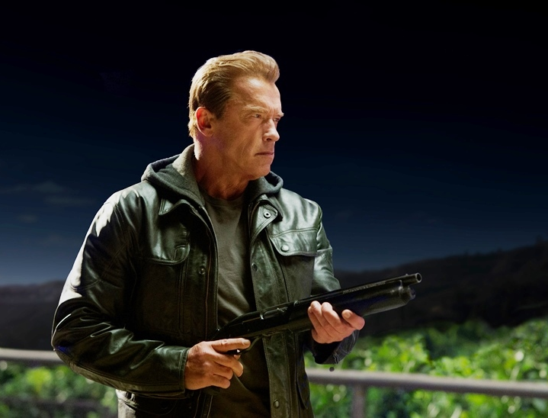
Terminator Genisys
(Terminator Genisys)
Premiéra: 9. 7. 2015

UIP - Paramount, USA 2015
Režie: Alan Taylor
Scénář: Laeta Kalogridis, Patrick Lussier
Kamera: Kramer Morgenthau
Hudba: Lorne Balfe
Hrají: Arnold Schwarzenegger, Emilia Clarke, Jai Courtney, Jason Clarke

Teď platí jiná pravidla
Slavný režisér James Cameron, jeden z prvních diváků filmu Terminator: Genisys, po promítání prohlásil, že právě viděl snímek, který může být právem považovaný za třetí díl, navazující na jeho dva Terminátory. Větší punc kvality než pochvalu od „otce zakladatele“ film získat nemohl. Cameron to řekl i přesto, že si Terminator: Genisys s původním příběhem pohrává a dost zásadně mění pravidla hry.
Budoucnost je temná. Soudný den v devadesátých letech minulého století zlikvidoval polovinu lidstva a ti, kdo přežili, se od té doby snaží marně vzdorovat počítačovému systému Skynet. Nejsilnější hnutí odporu se zformovalo kolem Johna Connora (Jason Clarke), jenž pro Skynet představuje největší hrozbu. Problém má vyřešit Terminátor, stroj na zabíjení s lidskými rysy (Arnold Schwarzenegger), kterého Skynet vyšle do minulosti, aby zabil Connorovu matku Sáru (Emilia Clarke) dřív, než svého syna stihne počít. Jenže i lidští rebelové mají přístupu ke stroji času a za Sárou pošlou vojáka Kylea Reese (Jai Courtney), aby ji pro změnu chránil před Terminátorem. Až do tohoto okamžiku se výše uvedený popis shoduje s dějem prvního dílu. Návratem do roku 1984 však dochází k zásadnímu bodu obratu. Kyle Reese zjišťuje, že Sára není bezbranná a vyděšená servírka, ale pořádná ranařka, kterou žádný Terminátor nemůže vyděsit, zvlášť když jí jeden takový stroj už pár let dělá společníka a ochránce. Jenže tahle zdánlivá výhoda může být k ničemu, protože Skynet má „prsty“ všude a rozhodně chce zabránit tomu, aby tahle nesourodá trojice namalovala lidstvu růžovou budoucnost.
Kvalitní a originální příběh byl hlavním důvodem, proč se k jedné ze svých nejslavnějších rolí vrátil Arnold Schwarzenegger. „Nadchla mě už první verze scénáře. Oceňoval jsem, s jakou precizností se tvůrci snažili, aby byl příběh i ve známých kulisách dostatečně originální, a jakou péči věnovali postavám. Proto jsem se chtěl znovu stát Terminátorem,“ dodává herec.

Přístupnost: nevhodné pro děti do 12 let
Žánr: akční sci-fi thriller
Verze: anglicky s českými titulky
Stopáž: 126 min
Formát: 2D a 3D DCP, IMAX 3D
Monopol do: 9. 7. 2018
Propagace: plakáty A1, plakáty A3, fotosky, tisk, rozhlas, internet
Programování: Zuzana Černá, tel: 582 365 576, GSM: 602 836 993, cerna@cinemart.cz

